Prêmio Mário Covas 2012

Memorial Descritivo

Categoria: Inovação em Gestão estadual

Título da Iniciativa: Portal da Transparência do Governo do Estado de São Paulo

Instituição: Corregedoria Geral da Administração
Dirigente: Gustavo Ungaro – Presidente da Corregedoria Geral da Administração

Nome do responsável: Sandra Lúcia Fernandes Marinho – Corregedoria Geral da Administração.

Nome dos membros da equipe:
Katia de Cássia Monteiro da Silva Campos Claro – Corregedoria Geral da Administração
Marcelo Fernandes Ferraz – Secretaria da Fazenda
Miguel Theophilo Camargo Morel – Secretaria da Fazenda
Alexandre Di Raimo Marchese – PRODESP
Ana Maria Tereno - PRODESP
André Rodrigues - PRODESP
Andrea Mihee - PRODESP
Eiko Saito de Lima - PRODESP
Fernando Teidi - PRODESP
Gustavo Guedes Alberto – PRODESP
Silvia Ferreira Santos - PRODESP

Problema enfrentado ou oportunidade percebida

A Lei Complementar Federal nº 131 de 27 de maio de 2009, conhecida como Lei da Transparência, acrescentou dispositivos à Lei de Responsabilidade Fiscal - LRF, LC nº 101/2000, determinando a disponibilização, em tempo real, de informações, pormenorizadas sobre a execução orçamentária e financeira da União, dos Estados, do distrito Federal e dos Municípios.
O Estado de São Paulo desde a edição da LRF implementou várias medidas relativas à publicação dessas informações no seu Portal na Internet. www.fazenda.sp.gov.br. Tais iniciativas ganharam força após o detalhamento expresso da LC 131/2009, e culminaram na criação da página “Prestando Contas” na qual se concentram referidas informações e diferentes possibilidades de filtros e formas de consultas.

O Decreto Estadual nº 57.500, de 8 de novembro de 2011, que reorganizou a Corregedoria Geral da Administração e instituiu o Sistema Estadual de Controladoria, também criou o Portal da Transparência, sob a administração da Corregedoria Geral da Administração com a finalidade de centralizar e divulgar os dados relevantes referentes à transparência na gestão e ao controle social do Poder Executivo, cabendo a todos os órgãos da administração direta e indireta prestar e ou disponibilizar todas as informações necessárias à sua alimentação e manutenção.

Em decorrência dessa prerrogativa o presidente da Corregedoria Geral da Administração - CGA, solicitou que fosse idealizado um portal de transparência que observaria na sua primeira versão, o conteúdo mínimo estabelecido no artigo 44 Decreto 57.500/2011.

Conteúdo mínimo do portal da Transparência – Art. 44, do Decreto 57.500/2011.
I - série histórica, abrangendo ao menos 3 (três) exercícios, das receitas do Estado, com consulta por órgão ou receita por natureza nos diversos níveis de desdobramento, bem como da previsão do ano vigente com as informações da realização mês a mês, observado o mesmo nível de consulta;
II - despesas liquidadas referentes a compras de bens de consumo e contratação de terceiros, consolidadas por órgão;
III - demonstrativo mensal das despesas com pagamento de diárias do exercício vigente;
IV - receitas realizadas por órgão, especificadas por fonte até o nível de alínea;
V - investimentos realizados por órgão e natureza, especificando bens de capital e obras;
VI - transferências de recursos públicos estaduais a Municípios, entidades, cidadãos ou por ação de governo;
VII - despesas liquidadas por órgão e programa de trabalho, detalhado por natureza de pessoal e encargos, outras despesas correntes e investimentos;
VIII - empresas e pessoas físicas proibidas de contratar com o Poder Público;
IX - relação de agentes públicos dos órgãos e entidades da Administração Direta, Indireta e Fundacional;
X - tabela de remuneração mensal dos agentes públicos dos órgãos e entidades da Administração Direta, Indireta e Fundacional;
XI - quadros demonstrativos da Lei de Responsabilidade Fiscal;
XII - manual de navegação, glossário, perguntas frequentes, denúncia eletrônica e “fale conosco” por e-mail, carta e telefone.

Solução Adotada

A demanda do presidente da CGA foi à oportunidade para que a equipe por ele designada vislumbrasse a possibilidade de construir um portal de transparência do Governo, com a integração e participação de tantos quantos forem os órgãos da administração pública estadual, produtores das informações a serem disponibilizadas.

O principal objetivo do Portal é possibilitar ao cidadão o acesso às diversas informações orçamentárias, financeiras e outras tantas produzidas pela da administração pública estadual, de modo mais simples e amigável possível.

Assim foi fundamental a participação dos técnicos da Secretaria da Fazenda, responsáveis pela produção do conteúdo da página “Prestando Contas” do Portal da Secretaria da Fazenda, que contém as informações da execução orçamentária e financeira da despesa e receita, praticamente em tempo real, com os dados registrados até o dia anterior ao da sua publicação.

A base dessas informações é o Sistema Integrado de Administração Financeira para Estados e Municípios/SP- SIAFEM e o Sistema de Informações Gerenciais da Execução Orçamentária – SIGEO, administrados por aquela Pasta.

A construção do Portal da Transparência se deu em duas etapas. Na primeira foi dada prioridade em se atender aos quesitos destacados no Decreto 57.500/2011 e assim, além da tabulação das informações relacionadas às despesas e receitas, foram inseridos links que conduziam a outras informações, como, por exemplo, “Empresas impedidas de contratar com o Estado”, “Organizações Sociais” e respectivos contratos de gestão firmados com a administração estadual, “Governo Aberto”, consulta aos inscritos no CADIN Estadual, “Demonstrativos da Lei de Responsabilidade Fiscal”, entre outros.
Para auxiliar a consulta pública também foram organizados e inseridos no Portal da Transparência o Manual de Navegação, Glossário e Perguntas Frequentes.

Também é possível por meio do Portal o cidadão postar denúncias sobre possíveis irregularidades verificadas na prestação de algum serviço público ou na conduta de agente público. A denúncia é verificada e respondida ao cidadão diretamente pela Corregedoria Geral da Administração.

Outros links considerados relevantes para a transparência da gestão pública foram também incluídos na página do Portal para facilitar o acesso ao usuário.

Os trabalhos de elaboração do portal foram liderados pela Corregedoria Geral da Administração e uma equipe multidisciplinar da PRODESP, composta de analistas de sistema, analistas com especialidade em design gráfico e programadores.

O valor do investimento foi de R$ 303.845,65 (trezentos e três mil, oitocentos e quarenta e cinco reais e sessenta e cinco centavos).

Atividades Desenvolvidas

1) Definição do layout do Portal da Transparência
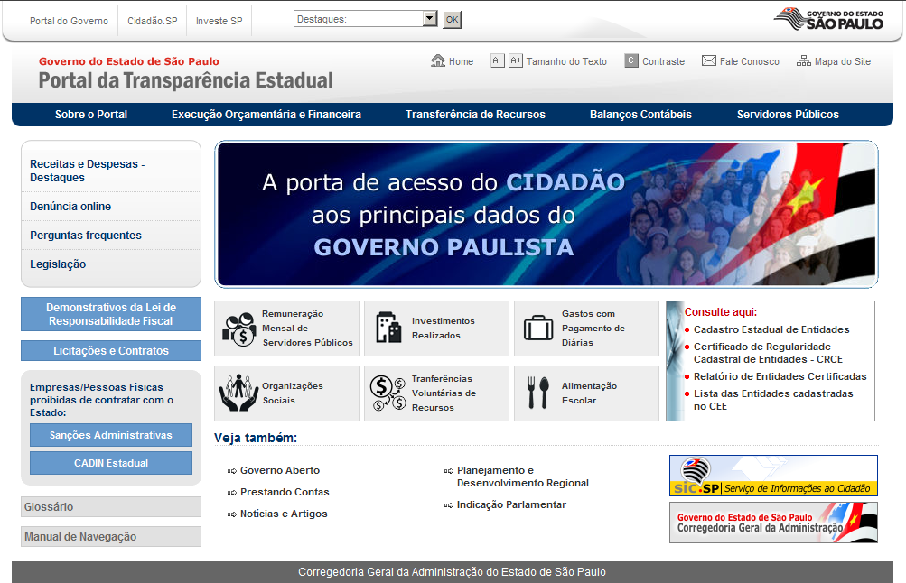

2) Definição do conteúdo

O conteúdo definido inicial, visando ao lançamento do Portal da Transparência na rede internet, www.transparencia.sp.gov.br, em 15 de janeiro de 2012 teve como referência os itens enumerados no artigo 44 do Decreto 57.500/2011. No entanto houve a ampliação gradativa de modo a ampliar o número de informações e também detalhar parte daquelas já disponibilizadas. O trabalho de inserção e/ou melhoria de conteúdos é constante para acompanhar a demanda do cidadão e aumentar a qualidade dos acessos já existentes.
Tal dinâmica decorre de dois tipos de definição dos conteúdos visualizados no Portal:
- Reativo quando decorre da demanda expressa pelos diversos tipos de usuários das informações, que procuram a CGA diretamente ou por intermédio do canal “Fale Conosco” ou por determinação de nova legislação.
- Proativo derivado da observação, de estudos e da vivência profissional dos membros da equipe responsável pela gestão do Portal.

3) Contato com os órgãos estaduais, responsáveis pelas fontes das informações que perfazem o conteúdo do Portal. Ressalte-se que o fato do Portal estar a cargo da Corregedoria Geral da Administração é grande facilitador para a integração e interação com diversos níveis da gestão pública estadual, tendo em vista seu caráter de órgão central no Sistema de Controladoria Geral da Administração.

4) Instrução para as Secretarias da Saúde e da Cultura para a organização dos dados referentes à identidade, endereço e informações institucionais das organizações sociais, bem como dos respectivos contratos de gestão e aditivos em vigor.

5) Atividades de desenvolvimento do sistema:
5.1 – Análise de sistemas
5.2 – Levantamento de Necessidades
5.3 - Especificação de requisitos
5.4 – Modelagem de dados
5.5 – Desenvolvimento
5.6 – Testes
5.7 – Montagem de infraestrutura
5.8 - Implantação
5.9 - Inserção dos links/criação de acessos diretos às páginas virtuais a cargos dos órgãos da administração responsáveis pelas informações de gestão produzidas e/ou administradas.

6) Desenvolvimento das funcionalidades:
6.1 - Disponibilização de informações de receitas, despesas, gastos e investimentos realizados;
6.2 - Disponibilização de informações de repasses e transferências para os municípios e entidades;
6.3 - Disponibilização do Balanço Geral do Estado;
6.4 - Integração com bancos de domínio da Secretaria da Fazenda;
6.5 - Disponibilização dos dados referentes à remuneração dos servidores públicos estaduais

7) Elaboração do manual de Navegação

8) Elaboração do Glossário

9) Discriminação das perguntas freqüentes.

10) Criação e desenvolvimento das páginas intermediárias com explicação em linguagem simples e direta sobre os conteúdos disponibilizados nas páginas de conteúdo.

Exemplo de página intermediária explicativa do Portal da Transparência

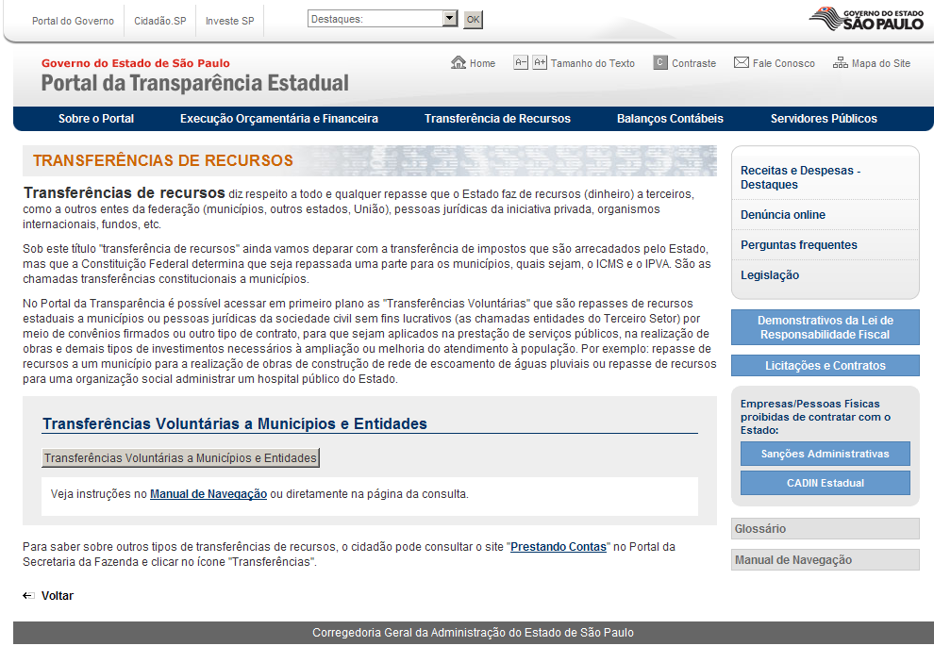

O Portal da Transparência está sitiado no endereço eletrônico www.transparencia.sp.gov.br e posteriormente ao seu lançamento, o Presidente da CGA encomendou a elaboração de um “banner/link” identificador oficial do Portal e recomendou a sua inserção nos sites em todas as páginas iniciais dos sites de secretaria de estado e demais órgãos da administração pública estadual.
Assim o acesso ao Portal pode ser efetuado por qualquer usuário, a partir de outras páginas eletrônicas do Governo do Estado de São Paulo.

Banner/link oficial do Portal de Transparência SP


Características da Iniciativa

A idéia inicial e que se consolidou ao longo do desenvolvimento dos trabalhos foi optar por uma solução “caseira” porém eficaz e eficiente na medida em que utilizou a capacidade técnica em tecnologia da informações e comunicação TIC já disponível, sem a necessidade de adquirir softwares sofisticados e complexos e ser fiel ao conceito de que o Portal da Transparência é um Portal do governo do Estado de são Paulo e para tanto todos os órgãos da administração direta e indireta do Poder Executivo devem estar comprometidos e colaborarem quer na disponibilização das informações ou com o apoio técnico ou operacional se preciso for.

O principal ganho foi ter iniciado sua a construção com este conceito. Assim, a integração e a união dos esforços de todos os envolvido até o presente momento, foi fundamental para a concretização do projeto, bem como, para a sua ampliação, melhoria e manutenção.

A liberdade de criação e proposição, a confiança dos gestores em todo o processo, também foi essencial para o desenvolvimento do trabalho da equipe.

Deste modo praticamente não se esbarrou em nenhuma dificuldade, a não ser, antes do seu lançamento em 15 de janeiro de 2012, devido ao prazo exíguo que a equipe teve a partir da publicação do Decreto 57.500/2011.

Inovação

Assim a característica fundamental para o sucesso do empreendimento foi o trabalho de equipe e a consciência de todos os componentes que formavam um único do governo, independentemente dos seus órgãos de origem.

Comparado a outros portais da espécie, o Portal da Transparência de São Paulo foi concebido para ser completo, porém simples, e totalmente aberto às sugestões do público usuário e totalmente dinâmico. De modo que desde o seu lançamento mento, em 15 de janeiro deste ano, já contemplou diversas modificações, sempre com o foco de ser realmente um instrumento de controle social e não meramente um site para atender à Lei de Transparência, L.C. 131/2009.

O caráter inovador do projeto do Portal da Transparência está fundamentado nos seguintes alicerces:

- Ser um instrumento democrático de controle social; para tanto seu formato, conteúdo e navegabilidade levou em conta o olhar do público geral e não a visão interna do governo.
- Transcender os limites setoriais do governo; instrumento global e complementar a outros portais de divulgação de informações sobre as diversas áreas da gestão pública.
- Dinamismo e autonomia na gestão do Portal; adaptável a qualquer tempo às novas demandas e incorporação tempestiva de melhorias quanto à alteração ou inserção de conteúdo, funcionalidades e layout; e
- Didático; conter explicações em linguagem fluente e inteligível sobre conceitos técnicos e estrutura de conteúdo.

Replicabilidade

Enquanto modelo informático o Portal da Transparência é muito simples, visto que se trata de um site contendo uma página inicial onde estão localizados os ícones que conduzem os usuários a informações selecionadas, sendo que em alguns acessos há uma página intermediária, explicativa do conteúdo que os usuários. Não necessita de software específico e pode ser desenvolvido para a divulgação de informações setoriais, no âmbito das Secretarias de Estado demais órgãos e entidades públicas.

No caso esses órgãos poderiam ter uma página setorial de transparência, por exemplo, “Transparência Educação” que daria acesso às informações orçamentárias e financeiras, convênios em vigor, transferências a municípios para alimentação e transporte escolar, matrículas; Escolas com respectivos endereços, nome do diretor, etc, entre outras.
A vantagem do modelo é que o cidadão teria concentrado num único portal, o acesso a diversas páginas do site da Secretaria da Educação, cuja visão está por vezes oculta e navegabilidade atualmente não é amigável.

O conceito e a estrutura do modelo informático do Portal é perfeitamente adaptável, a outros entes da federação, inclusive os municípios, que também, devem se adequar aos dispositivos da L.C. 131/2009.

Relevância

É indiscutível o papel do Portal da Transparência como uma ferramenta de controle da gestão pública.

Controle Interno – Utilizado por gestores públicos e órgãos de controle interno por conter todas as informações orçamentárias e financeiras nos mais diversos níveis de execução; convênios firmados com municípios e entidades privadas, pagamento de diárias, entre outras, de interesse desse tipo de usuário, no exercício das funções de controle interno previsto no artigo 32 da Constituição Paulista de 1989.

Controle Social – Possibilita a consulta a todas as informações disponíveis, que podem ser obtidas, inclusive em formato de planilhas eletrônicas e banco de dados que permite ao consulente dispor dos dados obtidos para elaboração de demonstrativos e comparativos para estudos, estatísticas ou simples acompanhamento da ação pública.

Controle Externo – Diversos setores do Tribunal de Contas do Estado e os deputados realizam consultas ao Portal da Transparência com freqüência, tendo em vista a facilidade de acesso às informações alcançadas pelas funções de controle externo estabelecidas nos incisos do art. 32 da Constituição do Estado.

Excelência no uso dos recursos públicos

O Portal da Transparência não tem impacto direto no uso eficiente dos recursos públicos.

O resultado neste sentido virá com o passar do tempo, visto que compravam está que a visibilidade, a transparência pública é um dos instrumentos mais eficazes no combate à corrupção.

Na medida que as informações de gestão se tornam públicas, o controle social se fortalece, uma vez que, consolidado o seu conhecimento sobre a gestão pública, amplia-se também, o seu poder de fiscalização sobre a ação do agente público.

Em face dessa evidência, espera-se que, passados ao menos três exercícios da implantação do Portal, se possa realizar um estudo comparativo com o intuito de conhecer o seu impacto nos gastos públicos.

Efetividade dos resultados

O Portal da Transparência, com poucos meses de funcionamento colocou o Estado de São Paulo em primeiro lugar em transparência, no ranking de todos os demais estados da federação e Distrito Federal.
O Portal da Transparência obteve a pontuação de 9,29 pontos no Índice de Transparência, edição 2012, www.indicedetransparencia.com, apurado pela organização não governamental Associação Contas Abertas, www.contasabertas.com.br e divulgado em 20 de novembro de 2012.

O Índice de Transparência em como objetivo, segundo aquela entidade, informa ao cidadão o nível de transparência das contas públicas e tem como objetivo criar uma competição saudável entre os gestores públicos em prol da transparência e do controle social.
Foi produzido por um colegiado de especialistas em contas públicas, conclamado pela Associação Contas Abertas, responsável por deliberar e aprovar os critérios de criação e avaliação da cesta de indicadores que formam o Índice de Transparência, que considera três temas principais: conteúdo, frequência de atualização/série histórica e usabilidade.

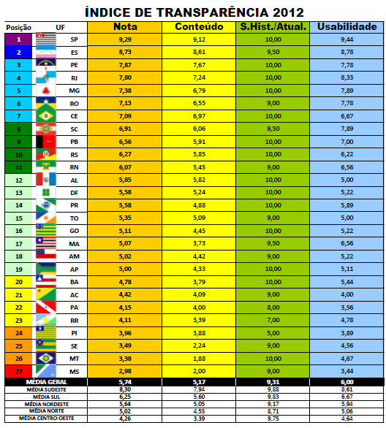
Fonte: www.indicedetransparencia.com
Estatísticas do Portal da Transparência
Período 15 de janeiro a 18 de dezembro de 2012-12-18

Sumário

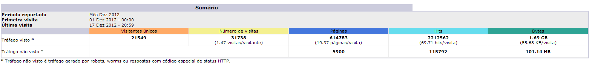

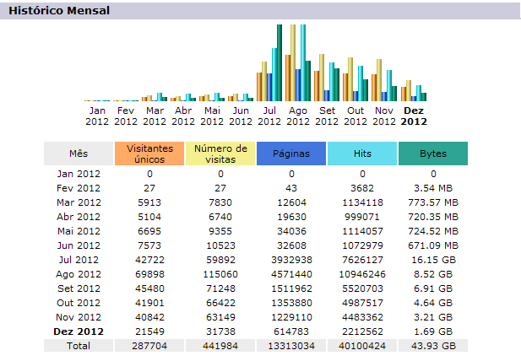

Resumo da Iniciativa

O Portal da Transparência busca centralizar e divulgar dados relevantes referentes à transparência da gestão e controle social, possibilitando ao cidadão o acesso às informações orçamentárias, financeiras e outras produzidas pela administração, de modo simples e amigável.

A construção do Portal, administrado pela Corregedoria Geral da Administração, contou com a integração e participação dos órgãos geradores das informações e utilizou a capacidade técnica em TIC já disponível.

O Portal da Transparência situou São Paulo no primeiro lugar em transparência no ranking dos Estados e Distrito Federal.

